Правовое просвещение школьников продолжается

5 февраля 2019 года прошло очередное заседание Совета при Тюменской областной Думе по повышению правовой культуры и юридической грамотности населения Тюменской области. В числе вопросов, рассмотренных на заседании, - итоги работы прокуратуры Тюменской области в сфере правового просвещения и правового информирования населения, итоги работы органов внутренних дел по правовому просвещению населения области и разъяснению законодательства Российской Федерации, итоги выполнения Программы правового просвещения учащихся общеобразовательных учреждений Тюменской области в 2017/2018 учебном году и новых формах работы с несовершеннолетними, отчёт о работе Совета за 2018 год.
С общим обзором реализации Программы выступил президент организации выпускников Н.М. Добрынин. Николай Михайлович проинформировал собравшихся о становлении Программы, подписанных Соглашениях по её реализации, отметив, что партнёрами выступают областной департамент образования и науки, областной и арбитражный суды, прокуратура области, ТюмГУ, Уполномоченный по правам ребёнка, УМВД России по г. Тюмень, Региональное отделение ООО «Ассоциация юристов России».
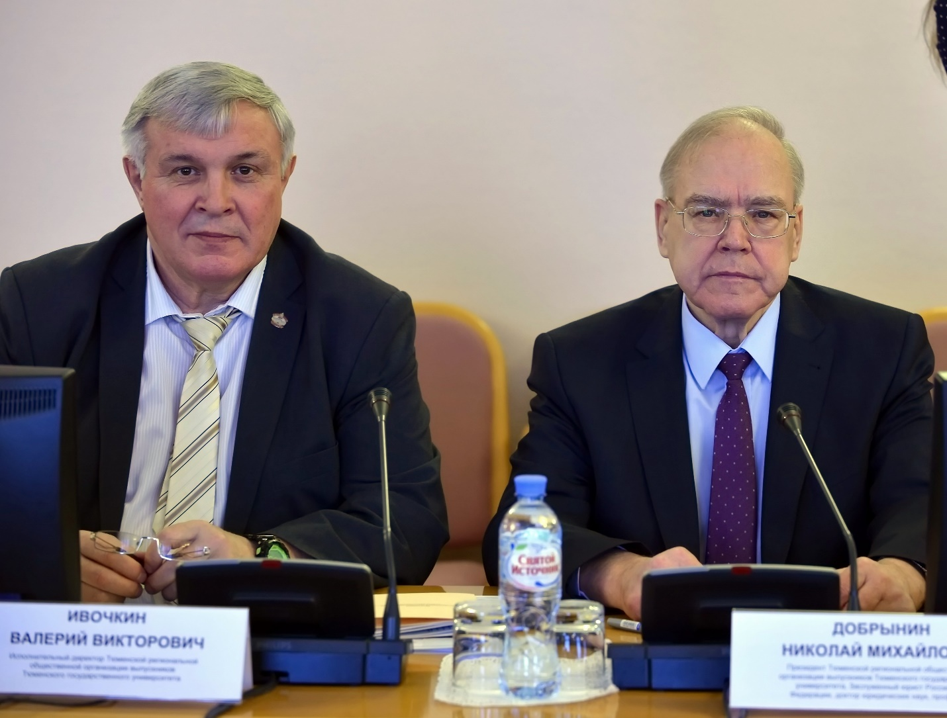
За время реализации Программы в открытых уроках права приняли участие более 9 000 школьников; мероприятия, при активной поддержке глав, прошли в стенах администраций муниципальных образований. Лекторами выступили прокуроры и председатели судов городов и районов, преподаватели Института государства и права, Уполномоченный по правам ребёнка. В качестве новых форм работы в текущем году партнёрами Программы запланировано проведение кустовых открытых уроков права в конце февраля в с. Омутинское, с приглашением школьников Армизонского и Юргинского районов; и в середине апреля в г. Ишим, куда предполагается пригласить учеников Абатского, Бердюжского, Ишимского, Казанского, Сладковского, Сорокинского районов; основными докладчиками выступят представители областной прокуратуры и областного суда.
Об итогах выполнения Программы в 2018/2019 учебном году доложил исполнительный директор организации выпускников В.В. Ивочкин. Валерий Викторович рассказал членам Совета о проведённых мероприятиях, отметив, что за 4,5 года Программа состоялась, она доказала свою нужность, в городах и районах к ней самое благоприятное отношение руководителей муниципалитетов.
В 2018 году проведен 61 открытый урок права: 28 со школьниками города Тюмень и 33 выездных мероприятия в Бердюжском, Викуловском, Исетском, Казанском, Нижнетавдинском, Омутинском, Сладковском, Тюменском, Упоровском, Ялуторовском, Ярковском муниципальных районах, Голышмановском и Заводоуковском городских округах, г. Ишим, г. Тобольск и г. Ялуторовск.
В отчётном периоде партнёры использовали новые формы работы: прокуроры Упоровского района и Ялуторовской межрайонной прокуратуры использовали учебные видеофильмы с актуальными правовыми ситуациями, подготовленные Студенческой клиникой ИГиП ТюмГУ совместно с прокуратурой Тюменской области; расширился состав участников Единого открытого урока права 20 ноября: к Уполномоченному по правам ребёнка в Тюменской области А.Э. Степанову и помощнику прокурора Тюменской области по надзору за исполнением законов о несовершеннолетних А.И. Петровой присоединился Уполномоченный по правам человека С.В. Миневцев.
Две конференции состоялись в 2018 году: 11 апреля и 15 ноября. Осенняя была посвящена 100-летию со дня рождения А.И. Солженицына. В Большом зале заседаний Тюменской областной Думы собрались 180 школьников из городов и районов Тюменской области и Ямало-Ненецкого автономного округа. Победители, призёры, педагоги получили ценные призы, Дипломы, Почётные грамоты от организаторов. Кроме этого, именные призы – книги А.И. Солженицына - победителям, призёрам, участникам конкурса, их руководителям подписала Н.Д. Солженицына, президент Русского благотворительного Фонда Александра Солженицына. Кроме призов Наталия Дмитриевна направила участникам приветствие. Одному из участников вручён специальный приз от Тюменской областной Думы.
В завершении отчёта выступающий отметил высокий уровень информационного обеспечения Программы: на официальных сайтах муниципальных образований, в печатных СМИ городов и районов регулярно размещается информация о проведённых открытых уроках права; на телевидении ГТРК «Регион-Тюмень», города Ишим, Казанского района, Заводоуковского городского округа, Упоровского района, Ярковского района, города Тобольск транслировались видеосюжеты о проводимых мероприятиях.
В связи с подписанием 19 ноября 2018 года Указа Президента Российской Федерации «О Совете при Президенте Российской Федерации по реализации государственной политики в сфере защиты семьи и детей» 28 января отправлены информационные письма на имя Председателя Совета Федерации Российской Федерации В.И. Матвиенко, возглавляющей Совет по реализации государственной политики в сфере защиты семьи и детей и А.Ю. Кузнецовой, Уполномоченного при Президенте Российской Федерации по правам ребёнка, с предложением рассмотреть опыт нашей работы в целях использования в других регионах страны.
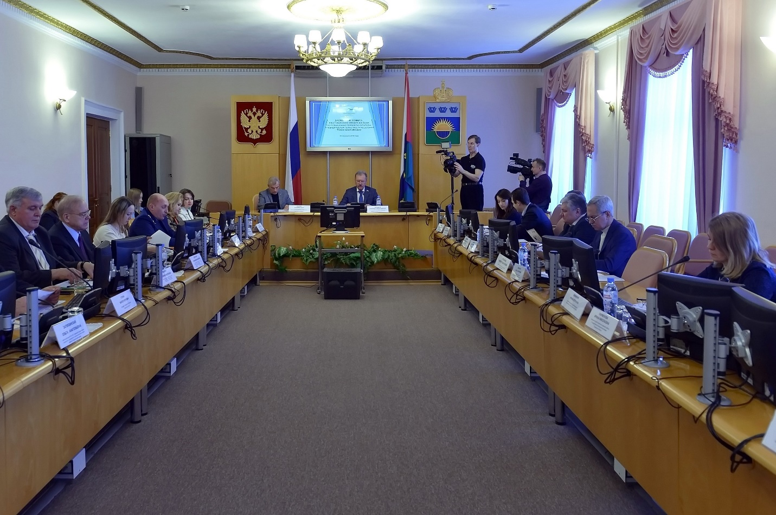
Выступившие в ходе обсуждения выполнения Программы председатель Совета при Тюменской областной Думе по повышению правовой культуры и юридической грамотности населения, председатель постоянной комиссии по вопросам депутатской деятельности и регламентным процедурам В.А. Нефедьев, заместитель председателя комитета по государственному строительству и местному самоуправлению областной Думы В.И. Ульянов, заместитель директора департамента образования и науки Тюменской области И.П. Конончук отметили, что Программа заняла прочное место в числе общеобластных мероприятий по правовому просвещению несовершеннолетних, она востребована, она важна и нужно продолжать её развитие. В числе новых форм выступающими предложено проводить кустовые уроки не только в виде лекций, но и разбивать участников на секции; помимо работы с детьми, рассмотреть возможность правового просвещения родителей.

